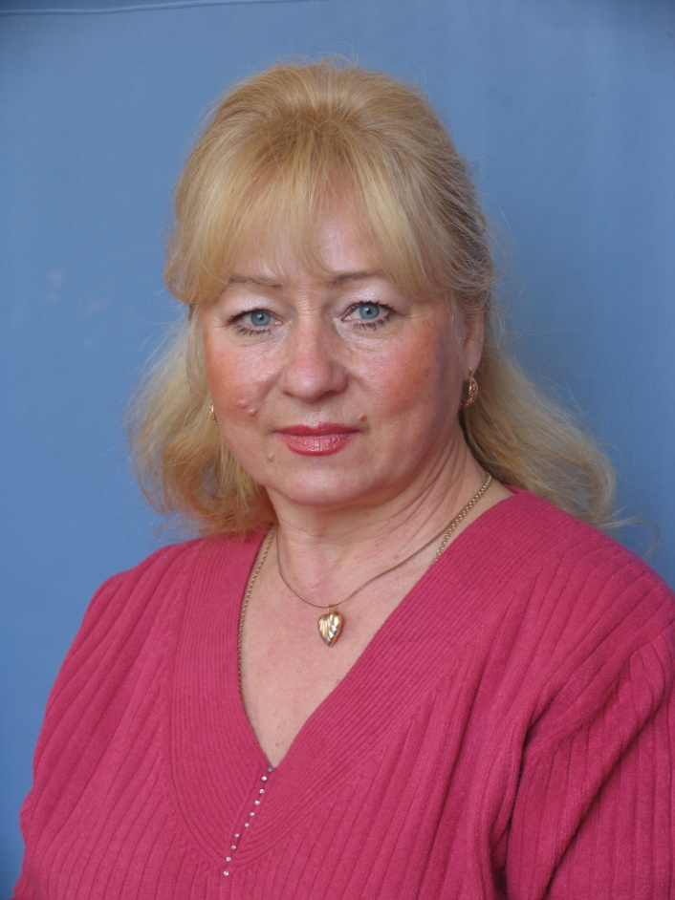

Родилась 14 апреля 1951 года в городе Новошахтинске Ростовской области. Образование высшее. В 1993 году окончила Ростовский-на-Дону государственный педагогический институт. Специальность по диплому: учитель физической культуры.
С 1987 года Валентина Емельяновна работает в нашей школе учителем физкультуры. Её ученики не раз побеждали в городских соревнованиях. С 25.08.1990 года назначена заместителем директора по воспитательной работе. В 1992 году Кашкина В.Е. стала призёром городского конкурса «Учитель года». В течение 20 лет возглавляет педагог воспитательную работу в школе, посёлке. Ежегодно проводит Валентина Емельяновна выпускные вечера, школьные линейки, праздники, конкурсы, смотры, выставки, встречи.

